Lección 4: Características de los rectángulos, los rombos y los cuadrados
- Averigüemos qué hace que los rectángulos, los rombos y los cuadrados sean lo que son.

Calentamiento: Cuál es diferente: Más características
¿Cuál es diferente?
A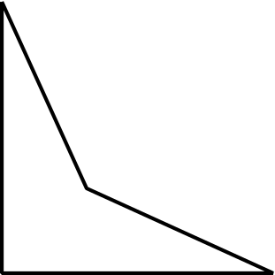
B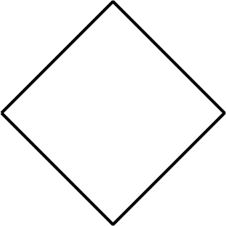
C
D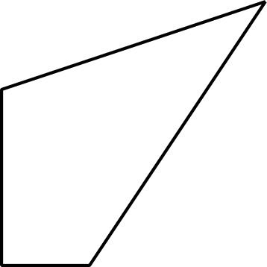

4.1: ¿Qué hace que estas figuras sean así?
- Estos son triángulos rectángulos.
- 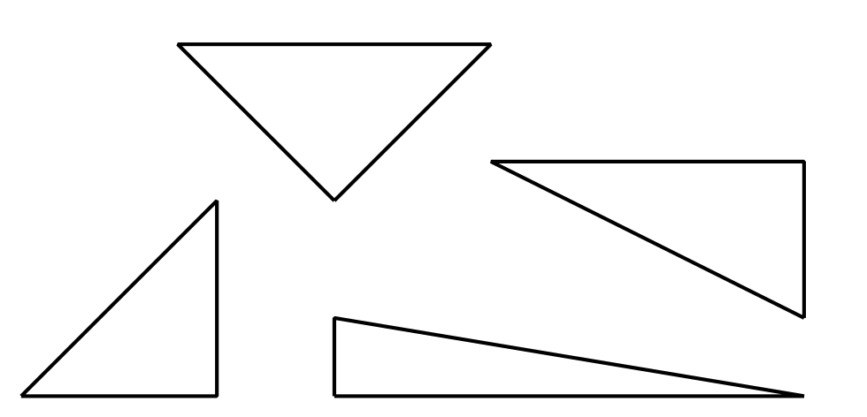
- Estos no son triángulos rectángulos.
- 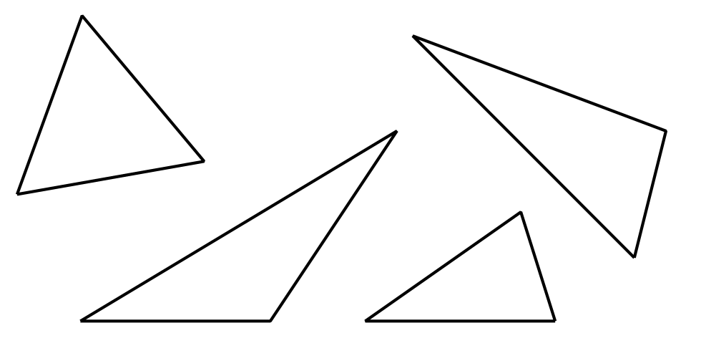
  - ¿Cuáles de los siguientes son triángulos rectángulos? Márcalos.
  - 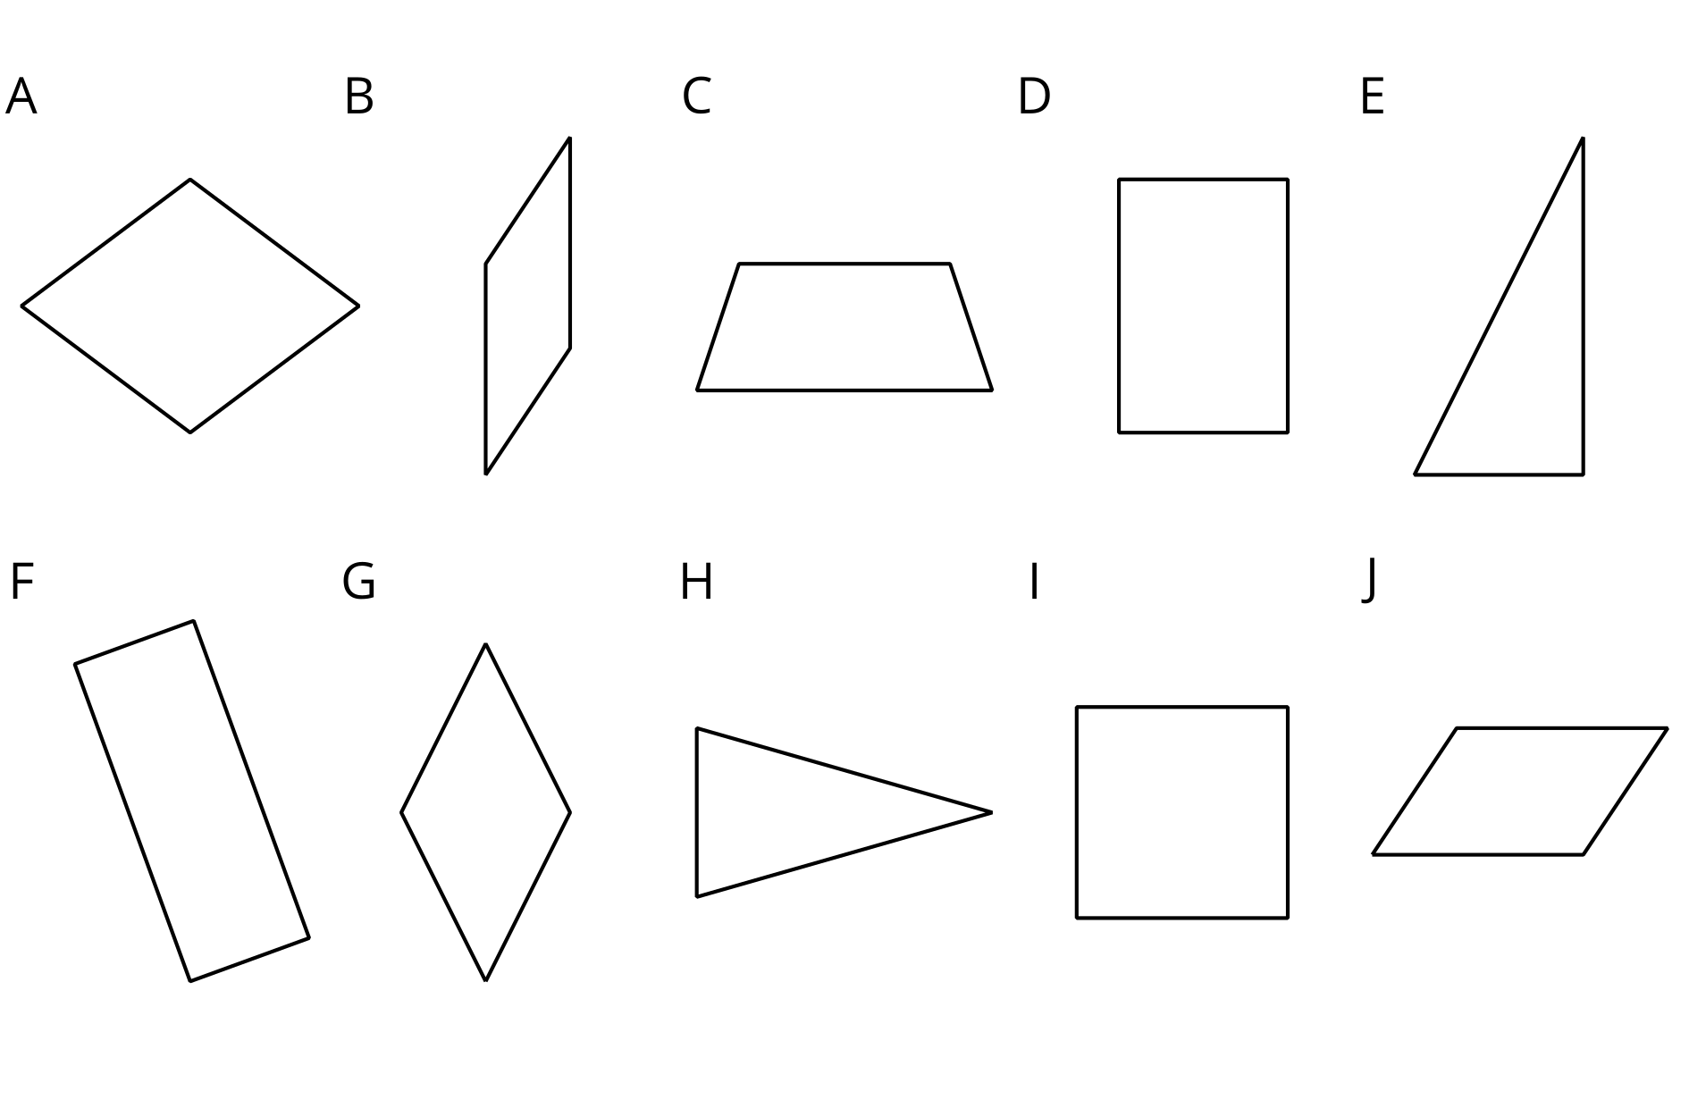
  - ¿Qué hace que una figura sea un triángulo rectángulo?
- Estos son rectángulos.
- 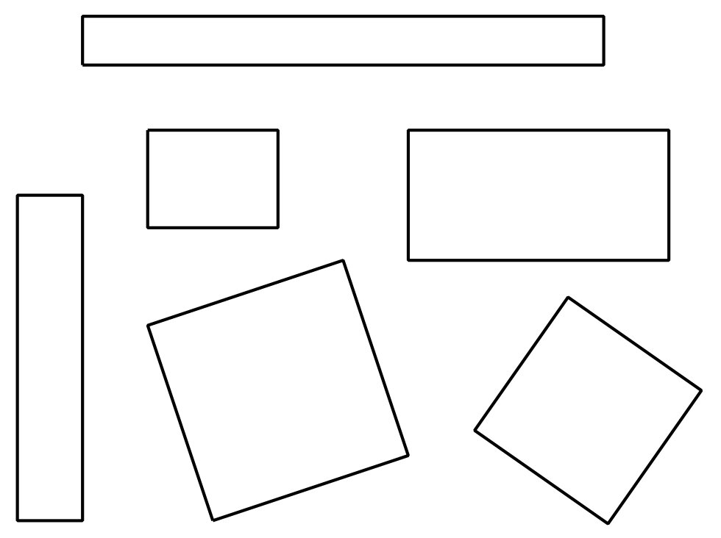
- Estos no son rectángulos.
- 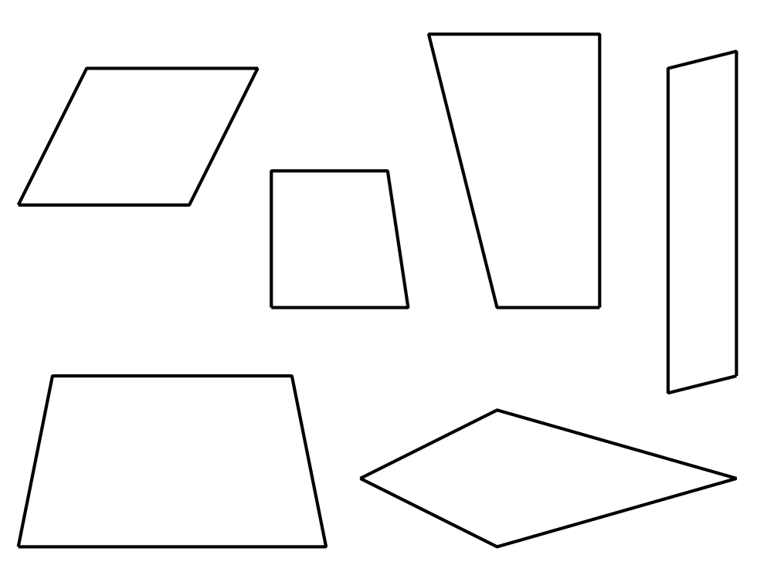
  - ¿Cuáles de los siguientes son rectángulos? Márcalos.
  - ¿Qué hace que una figura sea un rectángulo?
- Estos son rombos.
- 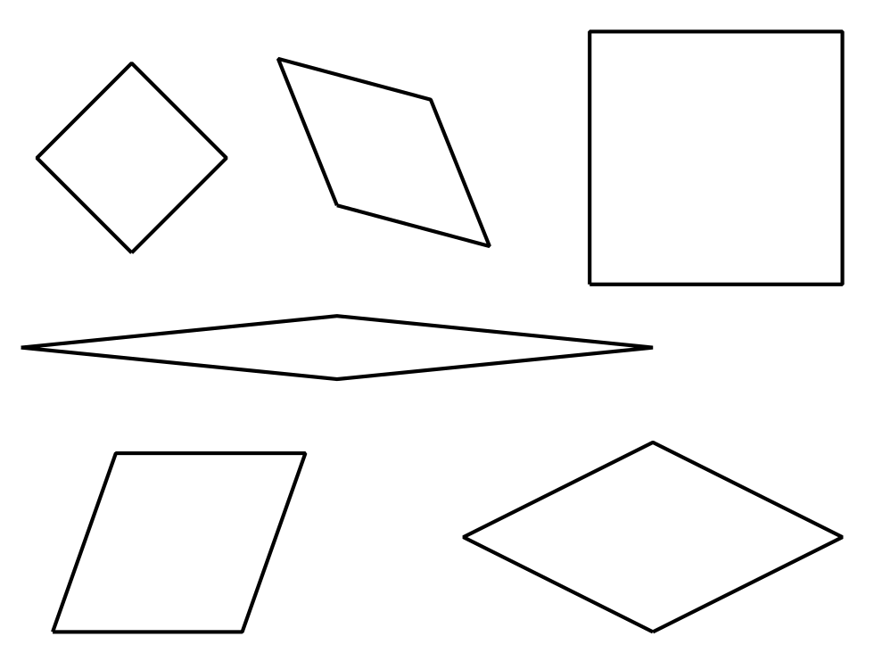
- Estos no son rombos.
- 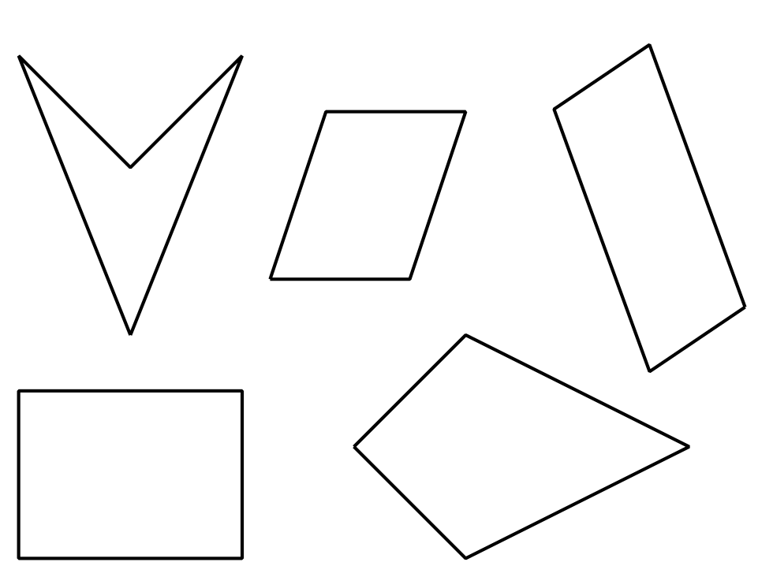
  - ¿Cuáles de los siguientes son rombos? Márcalos.
  - ¿Qué hace que una figura sea un rombo?
- Estos son cuadrados.
- 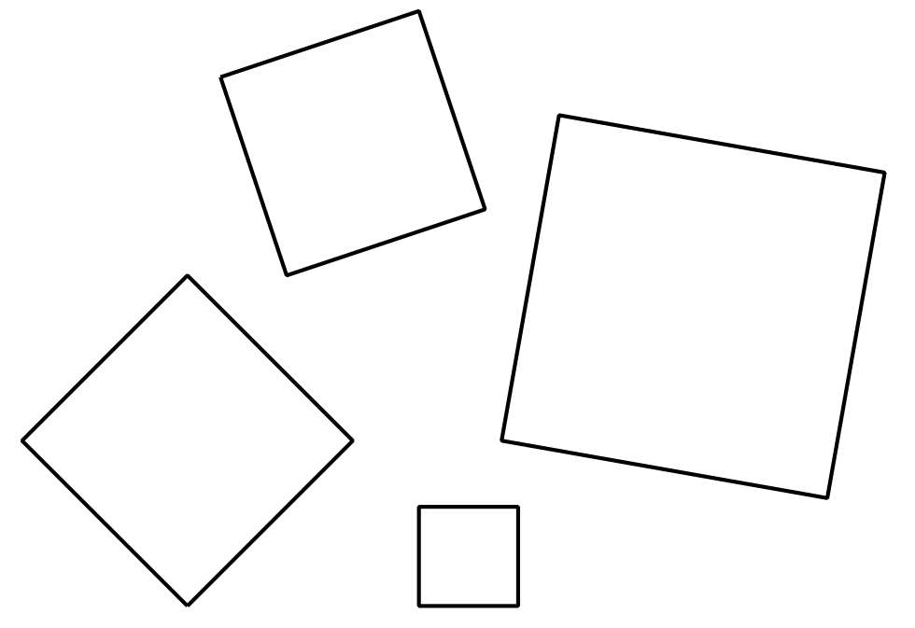
- Estos no son cuadrados.
- 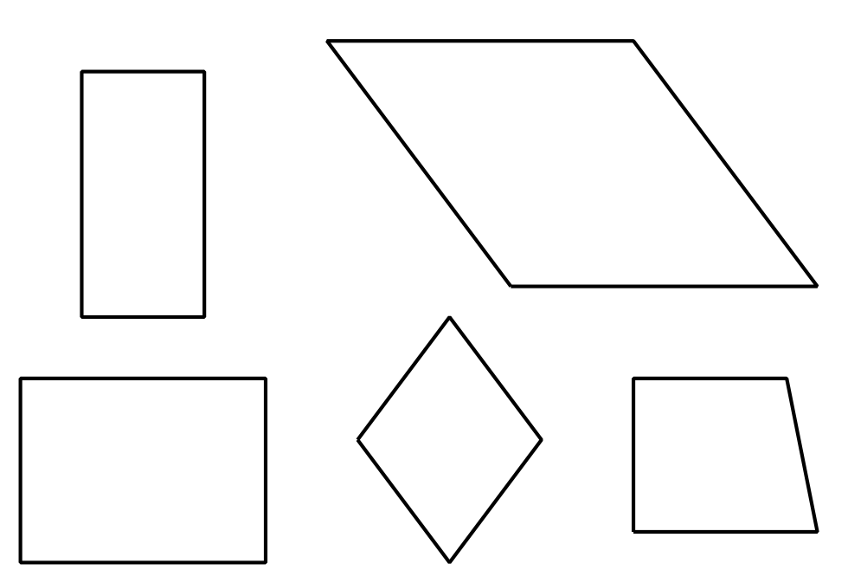
  - ¿Cuáles de los siguientes son cuadrados? Márcalos.
  - ¿Qué hace que una figura sea un cuadrado?
© CC BY 2021 Illustrative Mathematics®

